压滤机泵叶轮如何更换_郑州金元泵业
压滤机泵叶轮分一级叶轮、二级叶轮、副叶轮，其中一二级叶轮起导流输送液体作用，副叶轮主起来密封密封作用。一二级叶轮长期使用造成磨损，影响泵的效率，需更换新件，副叶轮磨损少使用寿命长，通常不需要更换。
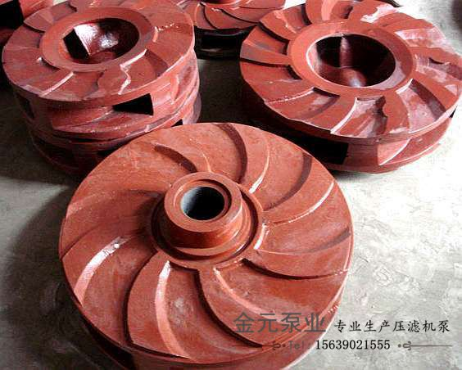
在出现以下几种情况下之一，应更换新的叶轮：
一、叶轮开裂或表面出现裂纹。
二、叶轮表面因腐蚀、浸蚀或汽蚀而形成较多的孔眼。
三、叶轮的口环轮毂发生较严重的偏磨现象，无修复价值者。
四、叶轮盖板及叶片等变薄，影响了机械强度。
在新叶轮买来后，先要检查叶轮的外观，是否平整、是否有砂眼、裂痕等，确保新叶轮无质量问题的。其次要进行动平衡实验，保证叶轮更换后不会出现转偏，泵不会出现震动严重。由于客户一般都不会配备专业的实验设备，所以金元泵业的叶轮配件在出厂时已经做过平衡实验，保证客户装上后能正常运行。
更换叶轮首先要拆泵，卸下损坏的老叶轮，此处可参考“压滤机泵怎么拆开和装配”这篇文章。这里应该注意的一点是，压滤机泵叶轮固定在泵轴上采用的反丝，即与水泵转动的方向相反，这样的好处是越转越紧，拆卸和安装叶轮的时候一定要按照正确的方向操作。

